Адрес издательства: Адрес коммерческой службы: 123001, Москва, ул. Большая Садовая, д.2/46 123001, Москва, ул. Большая Садовая, д.2/46
тел./факс: (495)254-9130 – секретариат тел. (495)644-0297 факс: (495)254-6598
E-mail: sekretar@music-izdat.ruтел: E-mail: sale@music-izdat.ru
Http://www.music-izdat.ru Http://www.music-izdat.ru
НОВИНКИ Мая 2018 года
(24.05.18

)
Новинки ассортимента:
24.05.18
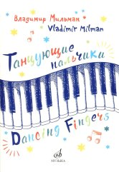
Мильман В. Танцующие пальчики: Двенадцать пьес для фортепиано. — М.: Музыка, 2018. — 32 с.; 60х90/8 (в обл.), 300 экз.
Цикл из двенадцати разнохарактерных пьес, сочетающих простоту мелодизма с элементами джаза. Произведения были созданы в 2017 году.
Для учащихся средних и старших классов детских музыкальных школ, студентов музыкальных училищ и колледжей.
Дата выхода 8 Мая 2018 г.
Код:17503
ББК 85.315
Оптовая цена с НДС: 143 руб.

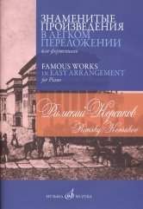
Римский-Корсаков Н.А. Знаменитые произведения в лёгком переложении для фортепиано. Сост.В. Самарин. — М.: Музыка, 2018. — 64 с.; 60х90/8 (в обл.), 300 экз.
Издание содержит популярные, знакомые всем произведения великого русского композитора, представленные полностью или в виде фрагментов. Адаптированные фортепианные переложения выполнил В. Самарин.
Предназначается для учащихся старших классов детских музыкальных школ, студентов музыкальных училищ, а также для широкого круга любителей музыки.
Дата выхода 8 Мая 2018 г.
Код:17379
ББК 85.315
Оптовая цена с НДС: 231 руб.

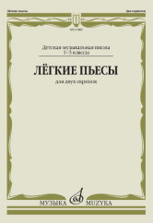
Лёгкие пьесы: Для двух скрипок. — М.: Музыка, 2018. — 32 с.; 60х90/8 (в обл.), 300 экз.
В сборник включены лёгкие пьесы зарубежных и отечественных композиторов XVIII-XX веков. Данный музыкальный материал позволит учащимся начальных классов ДМШ освоить первые навыки ансамблевой игры.
Для учащихся 1-3 класса ДМШ.
Дата выхода 17 Мая 2018 г.
Код:17486
ББК 85.315
Оптовая цена с НДС: 143 руб.

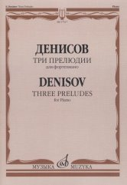
Денисов Э. Три прелюдии: Для фортепиано. — М.: Музыка, 2018. — 16 с.; 60х90/8 (в обл.), 200 экз.
Три прелюдии - последнее сочинение для фортепиано выдающегося российского композитора (1994). Каждая из прелюдий отличается не только образным содержанием, но и особой манерой письма. В то же время тематические связи между ними обеспечивают единство цикла.
Для учащихся старших классов детских музыкальных школ, студентов музыкальных училищ и колледжей.
Дата выхода 24 Мая 2018 г.
Код:17517
ББК 85.315
Оптовая цена с НДС: 121 руб.

Дополнительные тиражи:
24.05.18
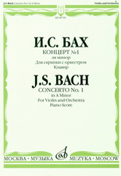
Бах И.С. Концерт № 1 ля минор: Для скрипки с оркестром: Клавир. — М.: Музыка, 2018. — 28 с.; 60х90/8 (в обл.), 100 экз.
Популярное произведение великого немецкого композитора.
Для студентов музыкальных училищ и консерваторий, а также для концертирующих исполнителей.
Дата выхода 8 Мая 2018 г.
Код:08749
ББК 85.315
Оптовая цена с НДС: 121 руб.

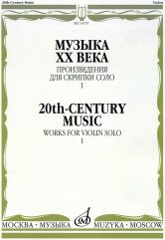
Музыка ХХ века: Произведения для скрипки соло - 1 /сост. Ямпольский Т.. — М.: Музыка, 2018. — 36 с.; 60х90/8 (в обл.), 100 экз.
Сборник включает популярные произведения для скрипки соло: С. Прокофьев. Соната; Ю. Левитин. Вариации; К. Мострас. Речитатив и Токката; А. Чугаев. Каприччио.
Данный иллюстративно-художественный материал широко используется в процессе обучения скрипачей.
Для студентов музыкальных училищ и консерваторий, а также для концертирующих исполнителей.
Дата выхода 8 Мая 2018 г.
Код:16179
ББК 85.315
Оптовая цена с НДС: 250 руб.

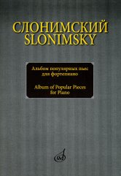
Слонимский С.М. Альбом популярных пьес: Для фортепиано. — М.: Музыка, 2018. — 80 с.; 60х90/8 (в обл.), 100 экз.
В авторский сборник выдающегося современного композитора, адресованный юным пианистам, вошли яркие, контрастные и острохарактерные пьесы. Помимо сольных сочинений сборник содержит также ансамбли для двух фортепиано. Предназначается для учащихся детских музыкальных школ.
Дата выхода 8 Мая 2018 г.
Код:16893
ББК 85.314
Оптовая цена с НДС: 275 руб.

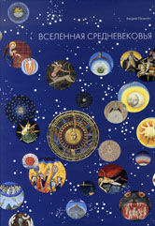
Пильгун А. Вселенная Средневековья. — М.: Гамма - Пресс, 2012. — 488 с.ил.; 70х100/8. — ISBN 978-5-9612-0028-7 (в пер.), 10 экз.
Книга-альбом Вселенная Средневековья адресована всем интересующимся западноевропейской средневековой культурой, историей искусства, религии, науки, астрологии. На основе уникального материала (свыше 700 миниатюр из западноевропейских рукописей с изображениями небесного, подлунного, земного и подземного пространства) в ней обобщены и наглядно продемонстрированы представления средневекового человека о космосе и Земле.
Великолепно изданная книга открывает мир образов, практически неизвестный современному читателю; большинство миниатюр публикуется в России впервые.
Дата выхода 17 Мая 2018 г.
Код:400009
Оптовая цена с НДС: 5 100 руб.

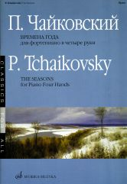
Чайковский П. И. Времена года: Переложение для фортепиано в четыре руки. — М.: Музыка, 2018. — 88 с.; 60х90/8. — (Классики для всех) (в обл.), 200 экз.
Широко распространенный фортепианный цикл великого русского композитора в переложении для фортепиано в 4 руки.
Адресуется учащимся детских музыкальных школ, студентам музыкальных училищ, широкому кругу любителей музыки.
Дата выхода 17 Мая 2018 г.
Код:15737
ББК 85.314
Оптовая цена с НДС: 308 руб.

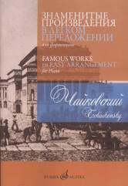
Чайковский П. И. Знаменитые произведения в легком переложении для фортепиано. Сост.Д.Молин. — М.: Музыка, 2018. — 64 с.; 60х90/8 (в обл.), 100 экз.
Издание содержит популярные, знакомые всем произведения великого русского композитора, представленные полностью или в виде фрагментов. Адаптированные фортепианные переложения выполнил Д. Молин.
В сборник вошли фортепианные пьесы из циклов «Детский альбом» и «Времена года», знаменитые «Ноктюрн» и «Сентиментальный вальс», романсы «Растворил я окно», «Отчего?», «То было раннею весной», «Средь шумного бала», фрагменты из опер «Евгений Онегин», «Орлеанская дева», «Пиковая дама» и балетов «Лебединое озеро», «Спящая красавица», «Щелкунчик», из симфоний и других оркестровых сочинений.
Предназначается для учащихся старших классов детских музыкальных школ, студентов музыкальных училищ, а также для широкого круга любителей музыки.
Дата выхода 17 Мая 2018 г.
Код:17235
ББК 85.314
Оптовая цена с НДС: 341 руб.

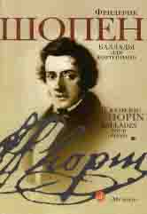
Шопен Ф. Баллады: Для фортепиано. — М.: Музыка, 2018. — 79 с.; 60х90/8 (в обл.), 200 экз. Переиздание четырех баллад великого польского композитора в редакции Г. Г. Нейгауза и Я. И. Мильштейна; снабжено текстологическими комментариями, исследующими разночтение между прижизненными и последующими изданиями баллад.
Адресуется широкому кругу музыкантов: исполнителям, студентам консерваторий и музыкальных училищ, а также любителям музыки.
Дата выхода 21 Мая 2018 г.
Код:16002
ББК 85.315
Оптовая цена с НДС: 297 руб.

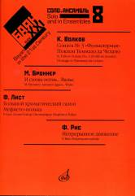
Баян в XXI веке. Вып. 8: Соло, ансамбль /сост. Липс Ф.Р.. — М.: Музыка, 2018. — 82 с.; 60х90/8 (в обл.), 100 экз.
Серия сборников "Баян в ХХI веке: соло, ансамбль" издается по инициативе народного артиста России Ф.Липса. Выпуск 8 содержит оригинальное произведение для баяна (К.Волков, М.Броннер), и сочинения, в которых баян представлен в ансамбле с виолончелью (К.Волков), а также переложения для баяна зарубежной классики (Ф.Лист,.Ф. Рис). Переложение и исполнительская редакция принадлежат воспитанникам профессора Ф. Липса, лауреатам международных конкурсов.
Предназначается для студентов музыкальных колледжей и вузов, концертирующих исполнителей.
Дата выхода 24 Мая 2018 г.
Код:17414
ББК 85.954.6
Оптовая цена с НДС: 308 руб.

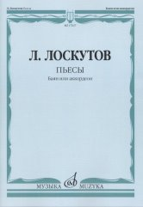
Лоскутов Л. Пьесы: Баян или аккордеон. — М.: Музыка, 2018. — 32 с.; 60х90/8 (в обл.), 50 экз.
В настоящем сборнике представлены три разнохарактерных сочинения для сольного исполнения и одно для дуэта.
Для учащихся старших классов ДМШ и музыкальных училищ.
Дата выхода 24 Мая 2018 г.
Код:17037
ББК 85.315
Оптовая цена с НДС: 165 руб.

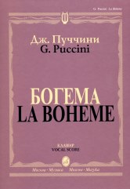
Пуччини Д. Богема. Опера в четырех действиях. Клавир. На русском и итальянском языке.: Либретто Дж. Джакозы и Л. Иллики по роману А. Мюрже "Сцены из жизни богемы": Либретто Дж. Джакозы и Л. Иллики по роману А. Мюрже "Сцены из жизни богемы". — М.: Музыка, 2018. — 264 с.; 60х90/8 (в пер.), 100 экз.
"Богема" Дж. Пуччини - одна из вершин мировой оперной классики.
На русском и итальянском языках.
Для концертно-педагогической практики и нотных библиотек.
Дата выхода 24 Мая 2018 г.
Код:10646
ББК 85.314
Оптовая цена с НДС: 891 руб.

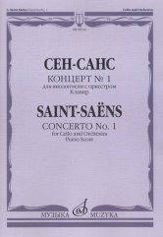
Сен-Санс К. Концерт №1:Для виолончели с оркестром. Клавир. — М.: Музыка, 2018. — 48 с.; 60х90/8. — (Шедевры мировой классики (Masterpieces of World Classics)) (в обл.), 50 экз.
Произведение выдающегося французского композитора XIX - XX вв.
Для студентов музыкальных училищ и консерваторий, а также для концертирующих исполнителей.
Дата выхода 24 Мая 2018 г.
Код:08144
ББК 85.315
Оптовая цена с НДС: 231 руб.

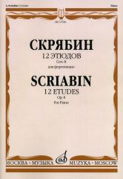
Скрябин А.Н. 12 этюдов. Соч. 8. Для фортепиано. — М.: Музыка, 2018. — 44 с.; 60х90/8 (в обл.), 100 экз.
Двенадцать этюдов для фортепиано написаны Скрябиным еще в раннем периоде творчества и демонстрируют его высокое композиторское мастерство. Сочинения представляют собой две тетради (1-6 и 7-12) виртуозных пьес.
Издание предназначено для студентов консерваторий, а также для концертирующих пианистов.
Дата выхода 24 Мая 2018 г.
Код:15766
ББК 85.315
Оптовая цена с НДС: 187 руб.

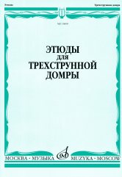
Этюды: Для трехструнной домры соло /сост. Сазонова, Г. Сиваков В.. — М.: Музыка, 2018. — 64 с.; 60х90/8 (в обл.), 50 экз.
Новый сборник этюдов для домры соло содержит полезный инструктивный материал на различные виды техники.
Для старших классов ДМШ, училищ и вузов.
Дата выхода 24 Мая 2018 г.
Код:15859
ББК 85.956.8
Оптовая цена с НДС: 297 руб.

